Лабораторная работа №12

Задание для самостоятельного выполнения

Игнатенкова Варвара Николаевна

Содержание

1 Цель работы 1

2 Задание 1

3 Выполнение лабораторной работы 1

4 Выводы 10

# 1 Цель работы

# Реализовать ненадёжную сеть передачи данных, состоящую из источника, получателя в CPN tools.

# 2 Задание

# - Реализовать в CPN Tools ненадёжную сеть передачи данных, состоящую из источника, получателя.

# - Вычислить пространство состояний. Сформировать отчёт о пространстве состояний и проанализировать его. Построить граф пространства состояний.

# 3 Выполнение лабораторной работы

**Постановка задачи**

Рассмотрим ненадёжную сеть передачи данных, состоящую из источника получателя. Перед отправкой очередной порции данных источник должен получить от получателя подтверждение о доставке предыдущей порции данных. Считаем, что пакет состоит из номера пакета и строковых данных. Передавать будем сообщение «Modelling and Analysis by Means of Coloured Petry Nets», разбитое по 8 символов.

**Построение модели с помощью CPNTools**

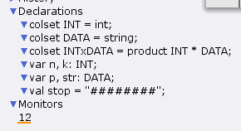Зададим декларации модели:

Рисунок Декларации модели

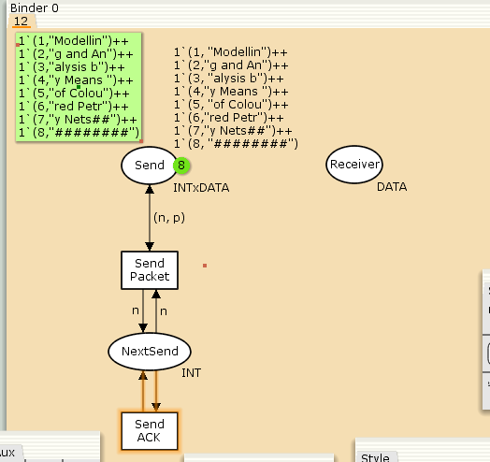Зададим начальный граф:

Рисунок Начальный граф:

Состояние Send имеет тип INTxDATA и начальную маркировку (в соответствии с передаваемой фразой). Стоповый байт ("########") определяет, что сообщение закончилось.

Состояние Receiver имеет тип DATA и начальное значение 1`"" (т.е. пустая строка, поскольку состояние собирает данные и номер пакета его не интересует).

Состояние NextSend имеет тип INT и начальное значение 1`1. Поскольк пакеты представляют собой кортеж, состоящий из номера пакета и строки, то выражение у двусторонней дуги будет иметь значение (n,p).

Кроме того, необходимо взаимодействовать с состоянием, которое будет сообщать номер следующего посылаемого пакета данных. Поэтому переход Send Packet соединяем с состоянием NextSend двумя дугами с выражениями n.

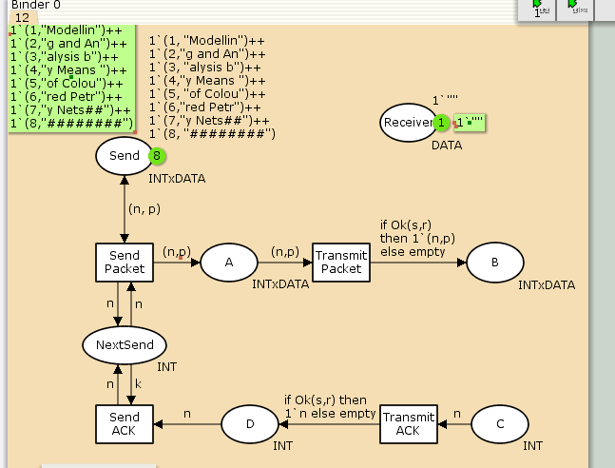Также необходимо получать информацию с подтверждениями о получении данных. От перехода Send Packet к состоянию NextSend дуга с выражением n, обратно — k.

Рисунок Добавление промежуточных состояний

Зададим промежуточные состояния (A, B с типом INTxDATA, C, D с типом INTxDATA) для переходов: передать пакет Transmit Packet (передаём (n,p)), передать подтверждение Transmit ACK (передаём целое число k).

Добавляем переход получения пакета (Receive Packet).

От состояния Receiver идёт дуга к переходу Receive Packet со значением той строки (str), которая находится в состоянии Receiver. Обратно: проверяем, что номер пакета новый и строка не равна стоп-биту. Если это так, то строку добавляем к полученным данным.

Кроме того, необходимо знать, каким будет номер следующего пакета. Для этого добавляем состояние NextRec с типом INT и начальным значением 1`1(одинпакет), связываем его дугами с переходом Receive Packet. Причём к переходу идёт дуга с выражением k, от перехода — if n=k then k+1 else k.

Связываем состояния B и C с переходом Receive Packet. От состояния B к переходу Receive Packet — выражение (n,p), от перехода Receive Packet к состоянию C — выражение if n=k then k+1 else k.

От перехода Receive Packet к состоянию Receiver: if n=k andalso p<>stop then str^p else str (если n=k и мы не получили стоп-байт, то направляем в состояние строку и к ней прикрепляем p, в противном случае посылаем толко строку).

На переходах Transmit Packet и Transmit ACK зададим потерю пакетов. Для этого на интервале от 0 до 10 зададим пороговое значение и, если передаваемое значение превысит этот порог, то считаем, что произошла потеря пакета, если нет, то передаём пакет дальше Для этого задаём вспомогательные состояния SP и SA с типом Ten0 и начальным значением 1`8, соединяем с соответствующими переходами.

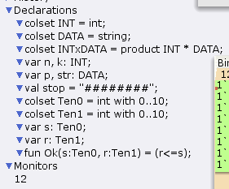Задаем декларации:

Рисунок Декларации

Задаём выражение от перехода Transmit Packet к состоянию B и выражение от перехода Transmit ACK к состоянию D.

Таким образом, получим модель простого протокола передачи данных.

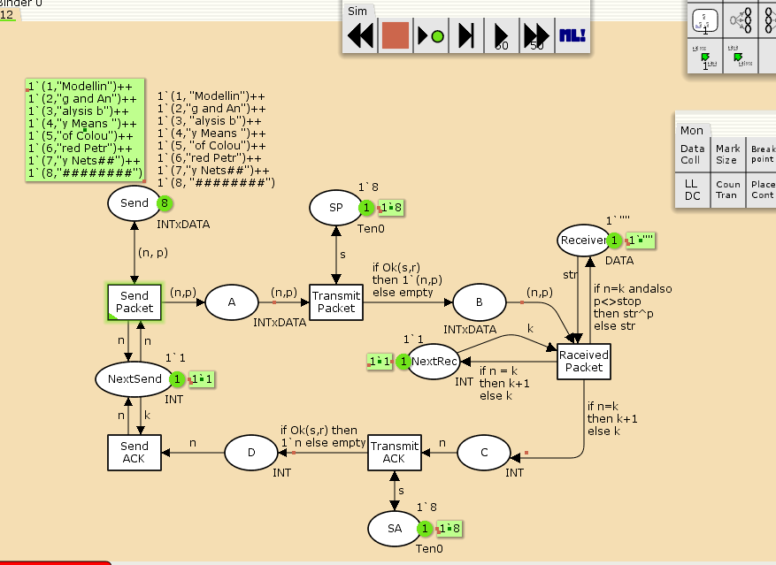

Рисунок Модель простого протокола передачи данных

Пакет последовательно проходит: состояние Send, переход Send Packet, состояние A, с некоторой вероятностью переход Transmit Packet, состояние B, попадает на переход Receive Packet, где проверяется номер пакета и если нет совпадения, то пакет направляется в состояние Received, а номер пакета передаётся последовательно в состояние C, с некоторой вероятностью в переход Transmit ACK, далее в состояние D, переход Receive ACK, состояние NextSend (увеличивая на 1 номер следующего пакета), переход Send Packet. Так продолжается до тех пор, пока не будут переданы все части сообщения. Последней будет передана стоппоследовательность.

Упражнение

Вычислим пространство состояний. Прежде, чем пространство состояний может быть вычислено и проанализировано, необходимо сформировать код пространства состояний. Этот код создается, когда используется инструмент Войти в пространство состояний. Вход в пространство состояний занимает некоторое время. Затем, если ожидается, что пространство состояний будет небольшим, можно просто применить инструмент Вычислить пространство состояний к листу, содержащему страницу сети. Сформируем отчёт о пространстве состояний и проанализируем его. Чтобы сохранить отчет, необходимо применить инструмент Сохранить отчет о пространстве состояний к листу, содержащему страницу сети и ввести имя файла отчета.

*Statistics*

*------------------------------------------------------------------------*

*State Space*

*Nodes: 13341*

*Arcs: 206461*

*Secs: 300*

*Status: Partial*

*Scc Graph*

*Nodes: 6975*

*Arcs: 170859*

*Secs: 14*

*Boundedness Properties*

*------------------------------------------------------------------------*

*Best Integer Bounds*

*Upper Lower*

*Main'A 1 20 0*

*Main'B 1 10 0*

*Main'C 1 6 0*

*Main'D 1 5 0*

*Main'NextRec 1 1 1*

*Main'NextSend 1 1 1*

*Main'Reciever 1 1 1*

*Main'SA 1 1 1*

*Main'SP 1 1 1*

*Main'Send 1 8 8*

*Best Upper Multi-set Bounds*

*Main'A 1 20`(1,"Modellin")++*

*15`(2,"g and An")++*

*9`(3,"alysis b")++*

*4`(4,"y Means ")*

*Main'B 1 10`(1,"Modellin")++*

*7`(2,"g and An")++*

*4`(3,"alysis b")++*

*2`(4,"y Means ")*

*Main'C 1 6`2++*

*5`3++*

*3`4++*

*1`5*

*Main'D 1 5`2++*

*3`3++*

*2`4++*

*1`5*

*Main'NextRec 1 1`1++*

*1`2++*

*1`3++*

*1`4++*

*1`5*

*Main'NextSend 1 1`1++*

*1`2++*

*1`3++*

*1`4*

*Main'Reciever 1 1`""++*

*1`"Modellin"++*

*1`"Modelling and An"++*

*1`"Modelling and Analysis b"++*

*1`"Modelling and Analysis by Means "*

*Main'SA 1 1`8*

*Main'SP 1 1`8*

*Main'Send 1 1`(1,"Modellin")++*

*1`(2,"g and An")++*

*1`(3,"alysis b")++*

*1`(4,"y Means ")++*

*1`(5,"of Colou")++*

*1`(6,"red Petr")++*

*1`(7,"y Nets##")++*

*1`(8,"########")*

*Best Lower Multi-set Bounds*

*Main'A 1 empty*

*Main'B 1 empty*

*Main'C 1 empty*

*Main'D 1 empty*

*Main'NextRec 1 empty*

*Main'NextSend 1 empty*

*Main'Reciever 1 empty*

*Main'SA 1 1`8*

*Main'SP 1 1`8*

*Main'Send 1 1`(1,"Modellin")++*

*1`(2,"g and An")++*

*1`(3,"alysis b")++*

*1`(4,"y Means ")++*

*1`(5,"of Colou")++*

*1`(6,"red Petr")++*

*1`(7,"y Nets##")++*

*1`(8,"########")*

*Home Properties*

*------------------------------------------------------------------------*

*Home Markings*

*None*

*Liveness Properties*

*------------------------------------------------------------------------*

*Dead Markings*

*4675 [9999,9998,9997,9996,9995,...]*

*Dead Transition Instances*

*None*

*Live Transition Instances*

*None*

*Fairness Properties*

*------------------------------------------------------------------------*

*Main'Recieved_Packet 1 No Fairness*

*Main'Send_ACK 1 No Fairness*

*Main'Send_Packet 1 Impartial*

*Main'Transmit_ACK 1 No Fairness*

*Main'Transmit_Packet 1 Impartial*

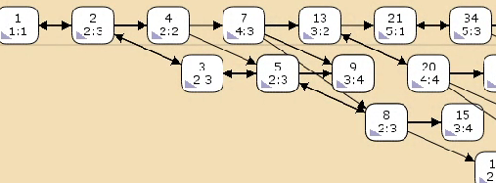Сформируем начало графа пространства состояний, так как все они не поместятся.

Рисунок Граф пространства состояний

# 4 Выводы

В процессе выполнения данной лабораторной работы я реализовала модель простого протокола передачи данных.